QUBE

Tesztelési dokumentáció

  - Gábriel Milán
  - Nyári Patrik
Tartalomjegyzék
Bevezetés 3
1. RSTP redundancia teszt 4
2. RSTP hurokmentesítés teszt 5
3. Link-aggregáció 5
4. HSRP failover teszt 7
5. Átfogó NAT tesztelés 8
6. GRE tunnel tesztelés 10
7. Dualstack és SLAAC működése 11
8. Vezeték nélküli hálózatok 12
9. Broadcast védelem 13
10. BPDU guard működése 14
11. LAN-inbound ACL működés 15
12. Dinamikus forgalomirányítás 16
13. Automatikus hálózatkonfiguráció 17
14. Active Directory 19
15. DHCP 23
16. DNS 24
17. Webszerver 26
18. Fájlmegosztás 28
18. Csoportházirendek 31
20. Szolgáltatásredundancia Windows 35
21. TFTP 37
22. NTP időszinkronizáció 38
23. Radius (AAA hitelesítés) 40
24. SSH biztonsági elérés 42
25. Szolgáltatásredundancia Linux 44

Bevezetés
A tesztelési dokumentáció célja a rendszer működésének ellenőrzése, valamint annak biztosítása, hogy a megvalósított megoldás megfelel a tervezési követelményeknek. A tesztelési folyamat során különböző tesztesetek kerültek végrehajtásra, amelyek lefedik a rendszer főbb funkcióit és komponenseit.
A vizsgálatok során kiemelt figyelmet fordítottunk a hálózati kommunikáció stabilitására, a szerverek megfelelő konfigurációjára, valamint a biztonsági és redundancia megoldások működésére. A tesztelés célja továbbá annak igazolása, hogy a rendszer képes folyamatos és megbízható működésre.
A dokumentáció tartalmazza az alkalmazott módszereket, a végrehajtott tesztesetek leírását, valamint azok eredményeit és kiértékelését.

1. RSTP redundancia teszt
A cél annak vizsgálata, hogy a Rapid Spanning Tree Protocol biztosítja-e a hálózat működését linkhiba esetén. Ellenőrizzük, hogy a szerver elérhető marad-e kieső kapcsolat mellett. Három switch egymásba kötve, redundáns topológiában. A root bridge automatikusan lett kijelölve.
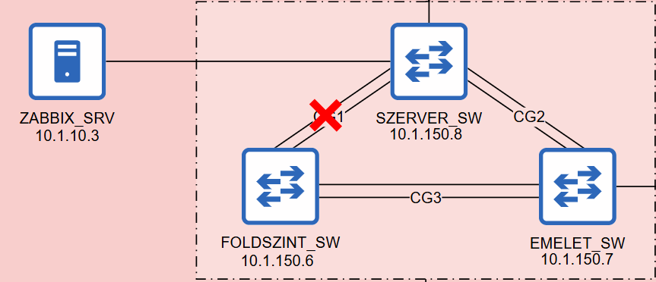
A FOLDSZINT_SW switch root bridge (SZERVER_SW) felé tartó kapcsolatát lekapcsoltuk (1.1, 1.2. ábra). Ezután teszteltük a szerver elérhetőségét a switchről.
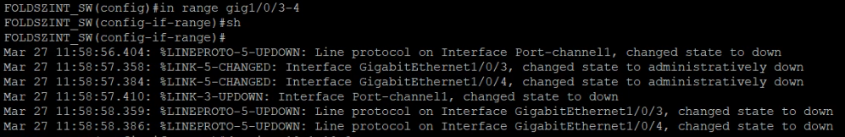
1.1. ábra
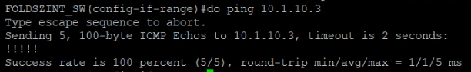
A szerver a kapcsolat megszakítása után is elérhető maradt (1.3 ábra). A forgalom alternatív útvonalon, kerülő úton jutott el.
1.3. ábra
1.2. ábra
A hálózat hibatűrően működött, nem történt szolgáltatás kiesés. Az RSTP gyorsan újrakonfigurálta az útvonalakat.

2. RSTP hurokmentesítés teszt
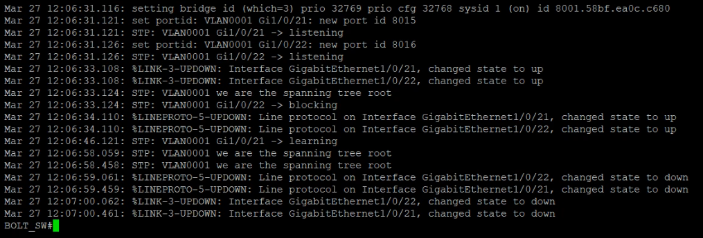
A cél annak vizsgálata, hogy a Rapid Spanning Tree Protocol felismeri-e a hurkot és kezeli azt. A BOLT_SW switch Gi1/0/21 és Gi1/0/22 portjait fizikailag összekötöttük, hurkot létrehozva. Ezután megfigyeltük a portok állapotát és a logokat.
2.1. ábra
Mindkét port blocking állapotba került. A logokban (2.1 ábra) látható a port state változás.
Az RSTP helyesen kezelte a hurkot, a hálózat stabil maradt.

3. Link-aggregáció
Az EtherChannel működésének vizsgálata LACP használatával, annak ellenőrzésével, hogy a portok megfelelően kerülnek-e egy port-channel-be.
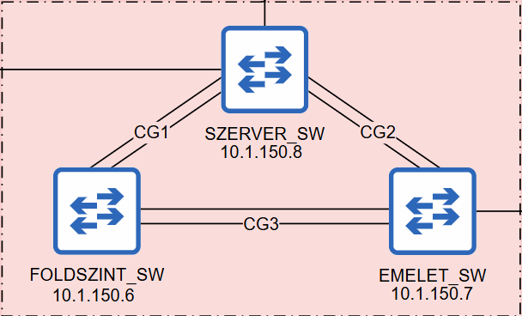
Az EtherChannel LACP-vel lett konfigurálva, egyik oldal active, másik passive módban.
A FOLDSZINT_SW-n több port-channel (Po1, Po3) került kialakításra (3.1. ábra).
3.1. ábra
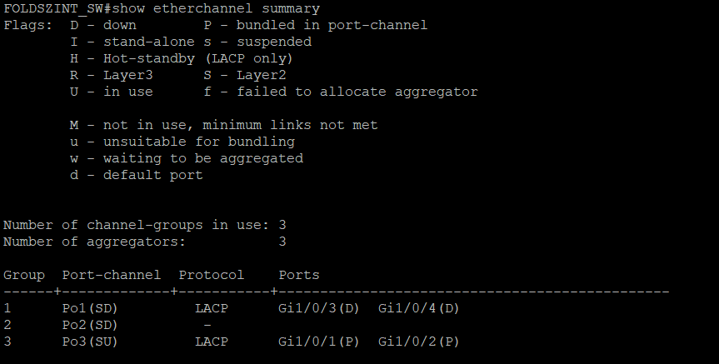
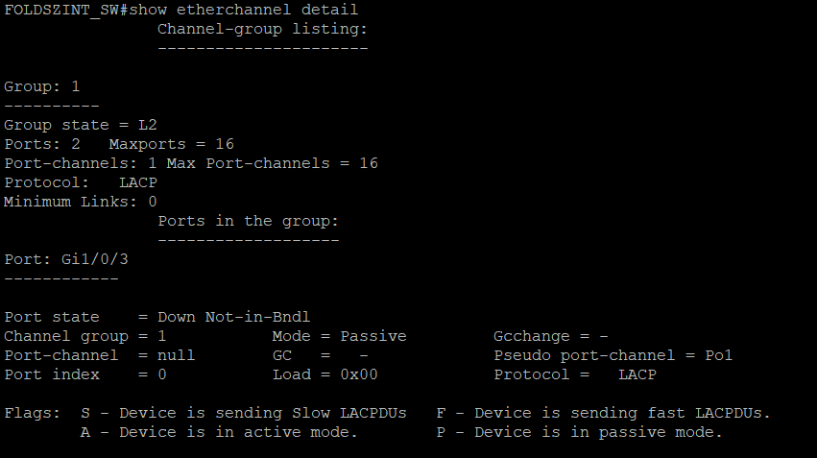
A konfiguráció után a show etherchannel summary (3.2. ábra), show etherchannel detail (3.3. ábra) és port-channel 1 (3.4. ábra) parancsokkal ellenőriztük az állapotokat, megfigyelve a portok és port-channel-ek státuszát.
3.2. ábra
3.3. ábra

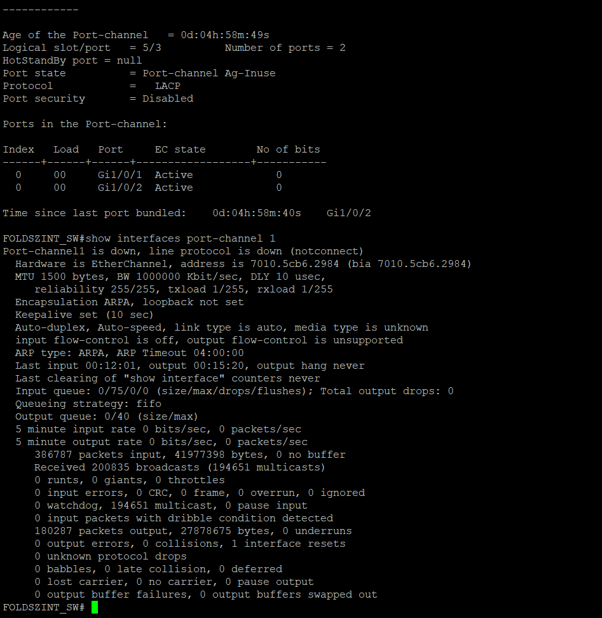
A képekből látszik, hogy a Po3 aktív (SU), a portok (Gi1/0/1, Gi1/0/2) megfelelően bundle-olva vannak. A Po1 (SD) állapotú, a portok passive módban vannak, azonban ez nem hiba, mivel az STP tiltja le a kapcsolatot, így a működés összességében megfelelő.
3.4. ábra

4. HSRP failover teszt
A Hot Standby Router Protocol működésének vizsgálata egyik router kiesése esetén. Ellenőrzés, hogy az alapértelmezett átjáró automatikusan átáll-e.
Két router, KOZPONT_R és KOZPONT_BACKUP_R HSRP-vel konfigurálva több VLAN-on. A teszt során a VLAN 70-t vizsgáltuk, ezen könnyen bemutatható a folyamat.
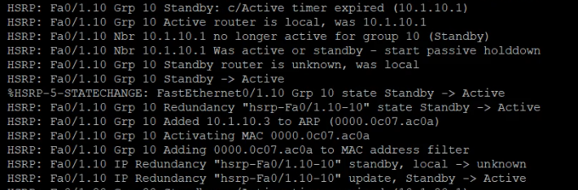
A 10-es VLAN-ban a KOZPONT_R volt az elsődleges router, majd lekapcsoltuk és megfigyeltük a KOZPONT_BACKUP_R routeren a VLAN-ok HSRP állapotváltozását (4.1. ábra). Ezek után a SZERVER_SW -ről teszteltük, hogy még elérhető e a virtuális átjáró (4.2. ábra).
4.1. ábra
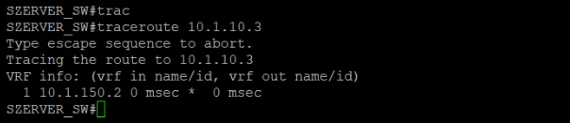
4.2. ábra
A 4.1 ábrán jól látható a Standby → Active állapotváltás a 70-es VLAN-ban, a KOZPONT_BACKUP_R átvette az aktív szerepet, így a failover megfelelően működött, az átjáró elérhető maradt, és azok a VLAN-ok, ahol nem a KOZPONT_R volt az elsődleges, változatlanul működtek. A 4.2. ábra is megerősíti, hogy a virtuális átjáró a hiba után is elérhető.

5. Átfogó NAT tesztelés
A teszt célja a Network Address Translation különböző működési módjainak (PAT, dinamikus NAT, statikus NAT) vizsgálata. Ellenőrizzük, hogy a belső kliensek és szerverek megfelelően kommunikálnak-e publikus címeken keresztül.
A BOLT telephelyen a kliensek PAT (NAT overload) használatával egy publikus IP-n keresztül kommunikálnak. A KÖZPONT telephelyen a kliensek NAT poolból kapnak címet, míg a szerverek statikus NAT-tal fix publikus címen érhetők el.
A NAT működését debug és show ip nat translations parancsokkal ellenőriztük. Ezután a BOLT telephely klienséről pingeltük a KÖZPONT telephely szerverének publikus IP címét.
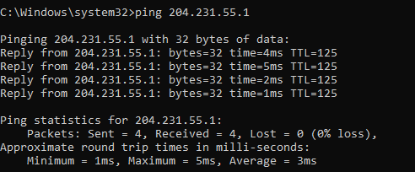
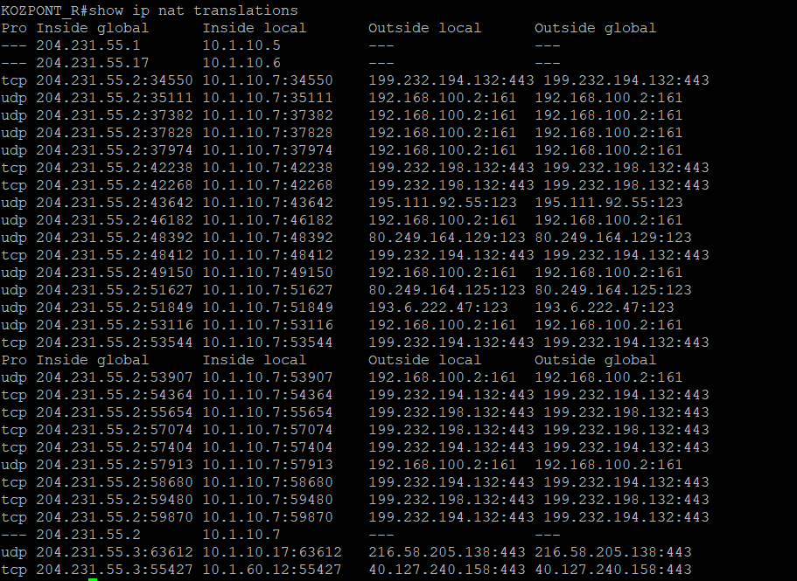
5.3. ábra
5.2. ábra
5.1. ábra

Az 5.1 ábrán látható, hogy a BOLT_R a belső privát címeket egyetlen publikus IP-re fordítja PAT segítségével, több kapcsolatot különböző portokkal kezelve. Az 5.2. ábrán a KOZPONT_R dinamikus NAT-ot használ poolból (pl. 10.1.10.7 → 204.231.55.2), valamint megfigyelhető a szerverek statikus NAT-ja is (10.1.10.5 → 204.231.55.1 és 10.1.10.6 → 204.231.55.17), míg az 5.3. ábrán sikeres ping igazolja, hogy a BOLT telephely kliense eléri a KOZPONT telephely szerverét a publikus IP-n keresztül.
A NAT minden típusa megfelelően működött: a kliensek elérték a külső hálózatot, a szerver publikus címen elérhető volt.

6. GRE tunnel tesztelés
A Generic Routing Encapsulation tunnel működésének vizsgálata két telephely között.
Ellenőrzés, hogy a forgalom megfelelően halad-e a tunnel-en keresztül NAT környezetben.
Két telephely routerei GRE tunnel-lel vannak összekötve, külön tunnel interfészekkel (Tunnel1, Tunnel2). A tunnel-ek publikus IP címeken keresztül épülnek fel, miközben a belső forgalom NAT-olva halad.
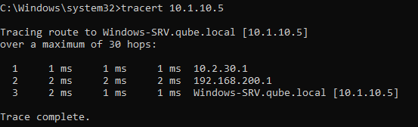
Traceroute paranccsal ellenőriztük az útvonalat a távoli szerver felé (6.1. ábra).
Emellett debug logokkal vizsgáltuk a GRE és NAT forgalom működését (6.2 és 6.3. ábra).
6.1. ábra

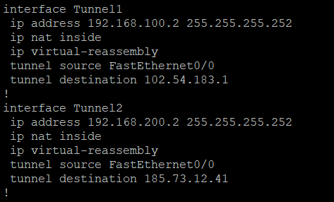
6.3. ábra
6.2. ábra
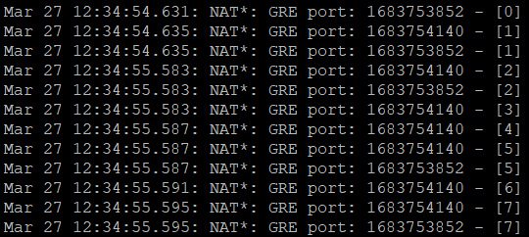
A 6.2. ábrán látható, hogy NAT alatt GRE forgalom halad (GRE port logok), ami aktív tunnel-t jelez. A 6.1. ábrán a traceroute mutatja, hogy a forgalom a tunnel hálózatokon (192.168.x.x) keresztül jut el a célhoz, míg a 6.3. ábrán a tunnel interfészek konfigurációja látható.
A tunnel megfelelően működik, a forgalom sikeresen áthalad rajta és eléri a célt. A teszt igazolja, hogy a GRE tunnel NAT környezetben is biztosítja a telephelyek közötti kommunikációt.

7. Dualstack és SLAAC működése
A cél a dual-stack (IPv4 + IPv6) működése és a SLAAC automatikus címkiosztás vizsgálata.
A BOLT telephelyen a kliensek dual-stack módban működnek, IPv4 és IPv6 címmel. Az IPv6 címkiosztás SLAAC segítségével történik, a router biztosítja a hálózati prefixet és gateway-t.
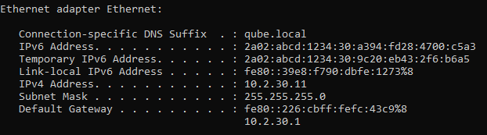
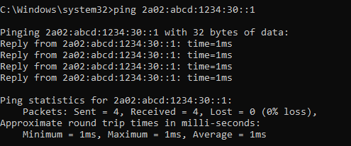
Ennek tesztelésére lekérdeztük a kliens IP konfigurációját (ipconfig), ezután ping paranccsal teszteltükk az IPv6 default gateway elérhetőségét.
7.2. ábra
7.1. ábra
A 7.1. ábrán látható, hogy a kliens egyszerre rendelkezik IPv4 és több IPv6 címmel (globális + link-local), ami a dual-stack működést igazolja. A 7.2. ábrán a default gateway (IPv6 cím) pingelése sikeres, ami mutatja, hogy a router elérhető és az IPv6 kommunikáció működik.
A kliens sikeresen kapott IPv6 címet SLAAC segítségével és eléri a gateway-t, illetve a dual-stack működés megfelelő, az IPv4 és IPv6 kommunikáció is stabil.

8. Vezeték nélküli hálózatok
A WiFi hálózat elérésének vizsgálata felhasználónév/jelszó alapú hitelesítéssel.
A vezeték nélküli hálózatunkból egy kis rész került megvalósításra a rendelkezésre álló eszközök korlátoltsága miatt. Ebben a vezeték nélküli kapcsolat meglétét, rendelkezésre állását, és a RADIUS alapú jelszó hitelesítést teszteltük.
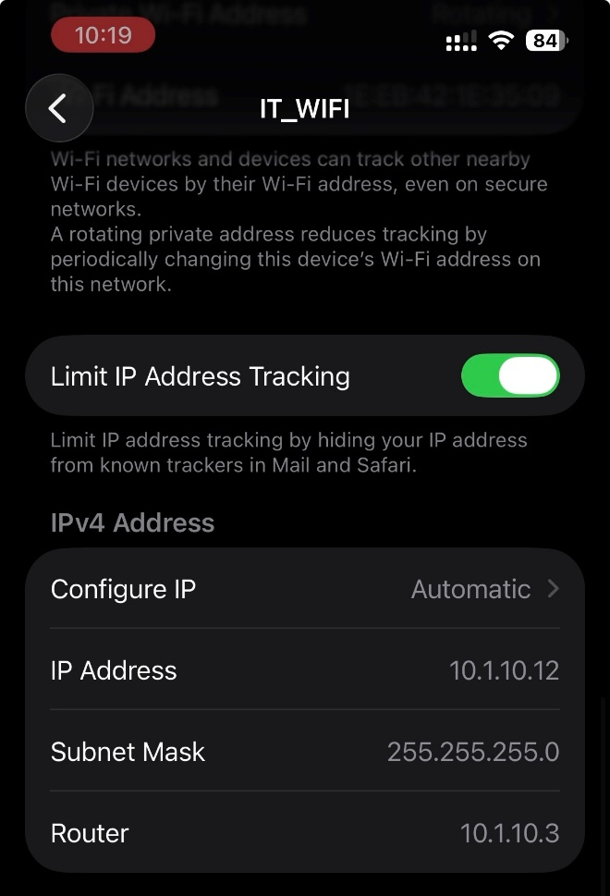
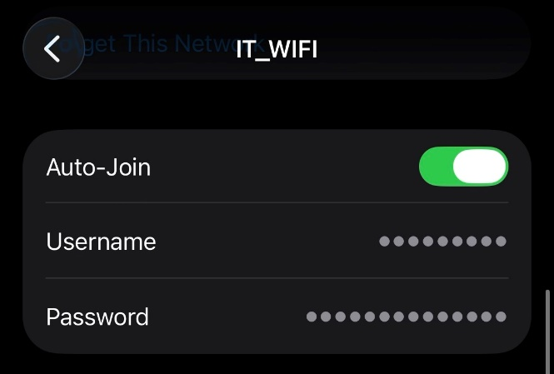
A kliens csatlakozott az IT_WIFI hálózathoz felhasználónév és jelszó megadásával. Ezután ellenőriztük a hálózati konfigurációt és a kapott IP címet (8.1. és 8.2. ábra).
8.1. ábra
8.2. ábra

Az első képen látható a hitelesítéshez szükséges felhasználónév/jelszó megadása.
A második képen látható, hogy a kliens sikeresen csatlakozott és IP címet kapott (10.1.10.12).
A kliens sikeresen hitelesítette magát és hozzáférést kapott a hálózathoz, az IP cím kiosztás és a kapcsolat működése pedig igazolja, hogy a RADIUS alapú hitelesítés megfelelően működik.

9. Broadcast védelem
A storm-control funkció működésének vizsgálata Layer2 hálózatban.
Az összes switch accsess portjain storm-control van konfigurálva 40%-os küszöbértékkel.
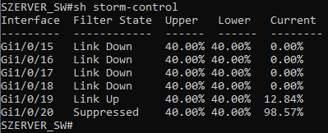
Forgalmat generáltunk a SZERVER_SW két portján (Gi1/0/19-20). A Gi1/0/20 portot szándékosan túlterheltük, majd ezután a show storm-control paranccsal ellenőriztem az aktuális terhelést (9.1. ábra).
9.1. ábra
A 9.1 ábrán látható, hogy a Gi1/0/19 porton 12.84% forgalom mérhető, míg a Gi1/0/20 porton a forgalom elérte a 98.57%-ot. A Gi1/0/20 port állapota „Suppressed”, ami jelzi, hogy a storm-control beavatkozott és korlátozta a forgalmat.
A storm-control megfelelően működik, mivel a küszöbérték túllépése esetén automatikusan korlátozza a forgalmat. A Gi1/0/20 port esetében a védelem aktiválódott, így megakadályozta a hálózat túlterhelését.

10. BPDU guard működése
A BPDU Guard működésének vizsgálata, hogy megakadályozza a nem kívánt switch csatlakoztatást.
Egy switch access portján BPDU Guard van engedélyezve, ehhez a porthoz egy másik switch került csatlakoztatásra.
10.1. ábra
A 10.1. ábrán látható, hogy a port BPDU-t kapott, majd automatikusan letiltásra került (err-disable állapot). A rendszer jelzi, hogy BPDU Guard hibát észlelt a Gi1/0/19 porton. A BPDU Guard megfelelően működött, mivel BPDU érkezésekor azonnal letiltotta a portot.

11. LAN-inbound ACL működés
A cél annak vizsgálata, hogy a GUEST VLAN-ba csatlakoztatott kliens megkapja-e a szükséges IP-beállításokat, miközben a LAN-inbound lista korlátozza a belső hálózati elérést.
Egy kliens a 200-as porton keresztül csatlakozik a hálózathoz, és DHCP szervertől kap IP-konfigurációt. A routereken LAN-inbound ACL működik, amely szerverek korlátozott elérését, és az internetelérést engedélyezi, de a belső hálózatot tiltja a VLAN 200 számára.
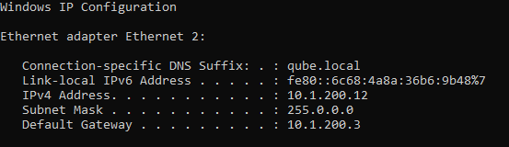
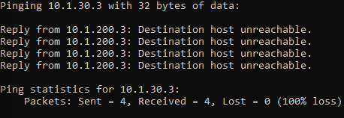
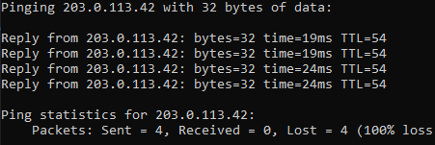
Ellenőriztük az IP-beállításokat és pingeléssel teszteltem az elérhetőséget. Megvizsgáltuk, hogy eléri-e a másik telephely publikus címét, illetve hogy hozzáfér-e más belső hálózati címekhez.
11.3. ábra
11.2. ábra
11.1. ábra
A 11.1. ábrán látható, hogy a kliens eléri a másik telephely publikus címét, tehát a külső kommunikáció működik. A 11.2. ábrán a belső cím felé „Destination host unreachable” üzenet látszik, a 11.3. ábrán pedig az, hogy a kliens DHCP-n keresztül kapott IP-címet és alapértelmezett átjárót.
A teszt igazolja, hogy a hozzáférés-szabályozás megfelelően működik: a kliens csak a megengedett irányokba kommunikálhat.

12. Dinamikus forgalomirányítás
Az OSPF dinamikus routing működésének vizsgálata PacketTracerben történt.
A hálózatban három router (GYARTAS_R, TERMELES_R, CSOMAGOLAS_R) OSPF segítségével kommunikál. A TERMELES_R a telephely A és B épületének hálózatait a köti össze.
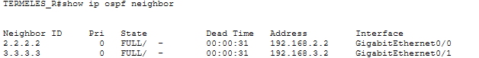
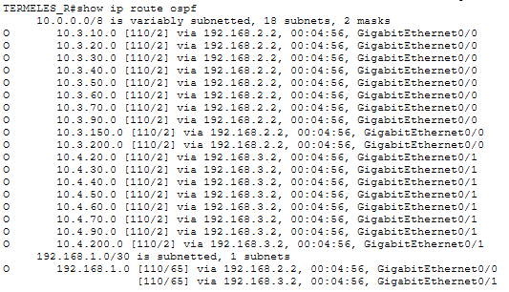
Ellenőriztük az OSPF szomszédságokat (show ip ospf neighbor) és a routing táblát (show ip route ospf). Ezután a TERMELÉS telephelyről traceroute paranccsal teszteltük a különböző alhálózatok közötti elérési útvonalat.
12.1. ábra
12.2. ábra

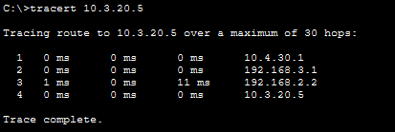
A 12.1. ábrán látható, hogy az OSPF szomszédságok FULL állapotban vannak, tehát a routerek sikeresen kommunikálnak. A 11.2. ábrán a routing táblában minden szükséges hálózat megjelenik, a traceroute pedig több ugráson keresztül eljut a célig (10.3.20.5).
12.3. ábra
Az OSPF megfelelően működik, a routerek kicserélik az útvonalinformációkat.
A hálózatok közötti kommunikáció sikeres, a csomagok helyes útvonalon jutnak el a célhoz.

13. Automatikus hálózatkonfiguráció
A teszt célja annak vizsgálata volt, hogy a hálózatkonfigurációs programban létrehozott VLAN megfelelően megjelenik-e a switch konfigurációjában. A felállás során egy Cisco BOLT_SW switch-et használtam, amelyet grafikus felületen keresztül konfiguráltam.
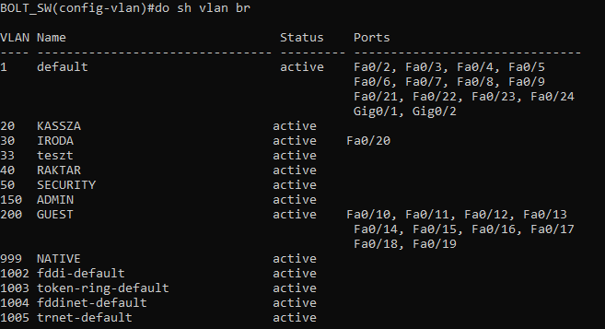
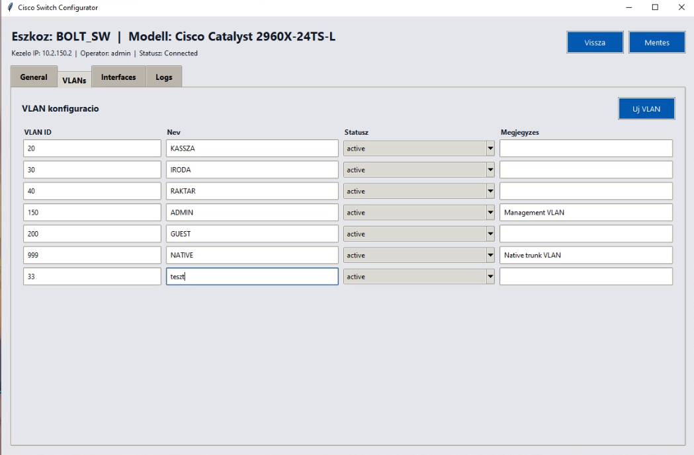
A teszt során a konfigurációs alkalmazásban létrehoztam a 33-as VLAN-t „teszt” néven (13.1. ábra), majd CLI-ben a show vlan brief paranccsal ellenőriztem az eredményt. A 13.2 ábrán látható, hogy a VLAN a grafikus felületen sikeresen létrejött, és a switch-en is megjelent aktív állapotban.
13.2. ábra
13.1. ábra

A vizsgálat eredménye alapján a VLAN létrehozása sikeres volt, és a konfiguráció megfelelően szinkronizálódott a switch-el. Ebből az a konklúzió vonható le, hogy a grafikus konfigurációs eszköz megbízhatóan alkalmazza a beállításokat, és a switchen is konzisztensen megjelennek a módosítások.
12.3. ábra

14. Active Directory
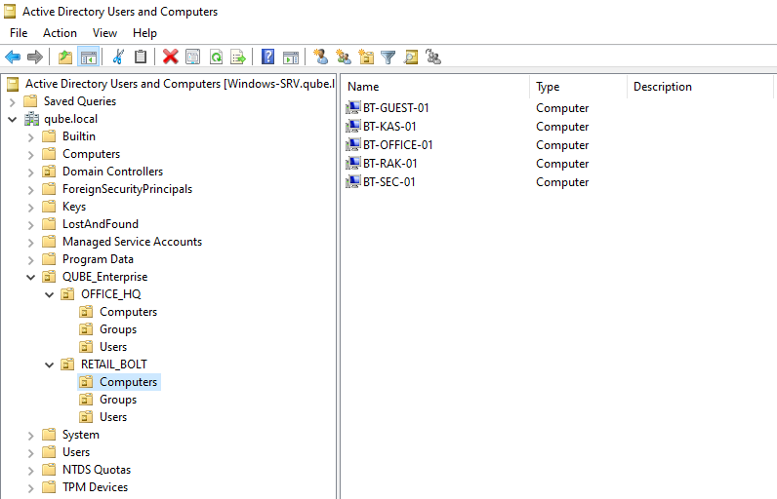
A központi hitelesítés és a címtárstruktúra (OU, felhasználók) integritásának ellenőrzése. Windows Server 2022 (Domain Controller) szolgáltatása, TCP/IP kapcsolaton keresztül kommunikálva a tartományhoz csatolt kliensgépekkel. Új felhasználói fiók létrehozása az ADUC konzolon, majd sikeres bejelentkezés végrehajtása egy munkaállomásról.
14.1. ábra: Bolti telephely eszközei
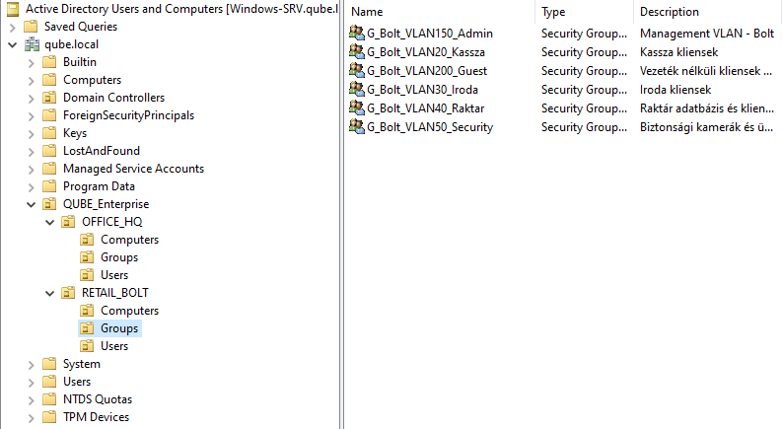
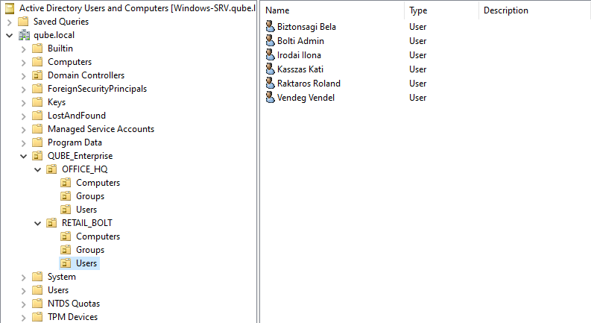
14.3. ábra: Bolti telephely csoportjai
14.2. ábra: Bolti telephely felhasználói
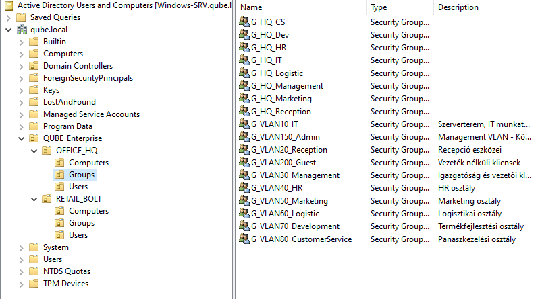
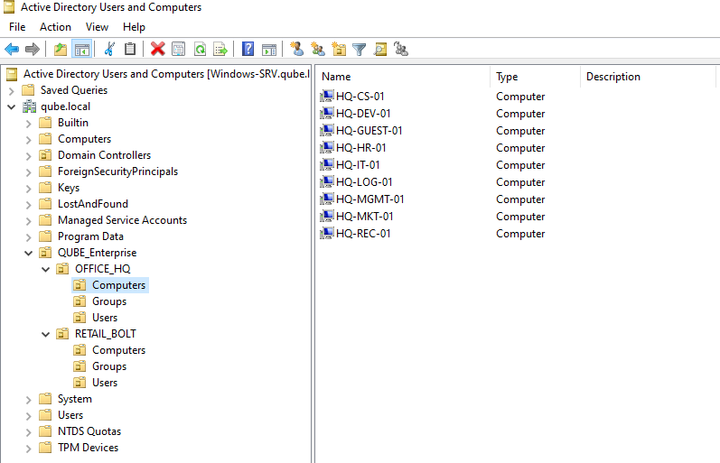
14.4. ábra:Központ telephely eszközei
14.5. ábra:Központ telephely csoportjai
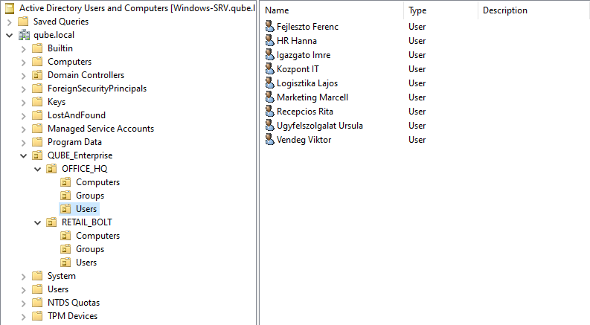
14.7. ábra: Bolti felhasználó sikeres beléptetése
14.6. ábra: Központ telephely felhasználói
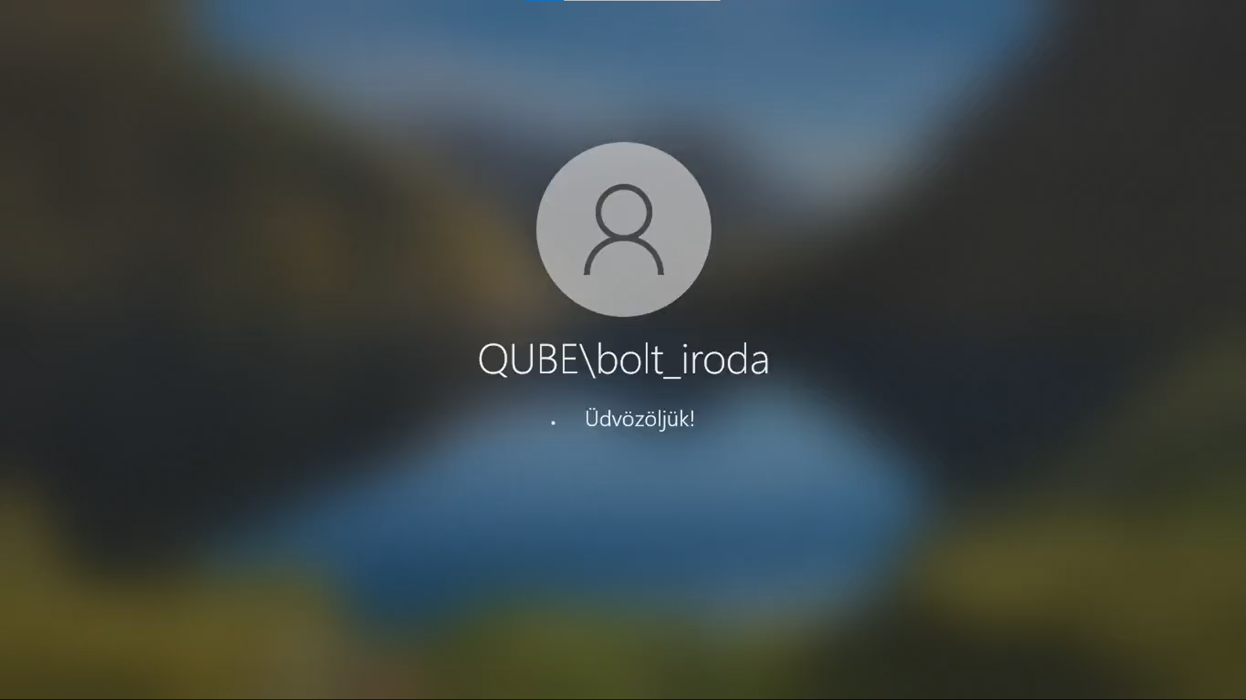
A képeken a létrehozott szervezeti egységek és a kliensoldali sikeres autentikáció látható, ami igazolja a Kerberos hitelesítés működését.
A központi címtár elérése zavartalan, a jogosultságkezelés alapjai megfelelően működnek.

15. DHCP
A hálózati szegmensek (VLAN-ok) közötti automatikus IP-címkiosztás és az opciók (Gateway, DNS) helyes átadásának ellenőrzése. Windows Server 2022 DHCP szerepkör. A szerver a központ és a bolti hálózat számára biztosít dinamikus címzést. A DHCP konzolon a pool-ok paramétereinek ellenőrzése, majd egy kliensgépen az IP-cím kérése és a kapott adatok verifikálása. A következő képen bemutatjuk az összes DHCP scope-ot ami az mindkét telephelyen a VLAN-oknak megfelelően lett létrehozva hogy minden felhasználó egyedi címtartományban kapjon címet.
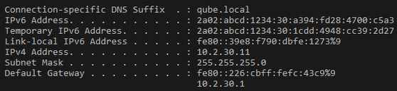
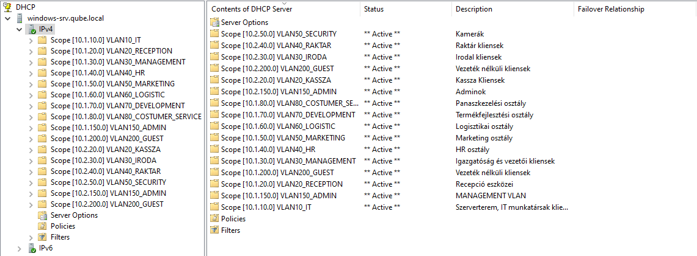 A képeken látható, hogy a szerver elkülönítve kezeli a tartományokat. A kliens gép sikeresen megkapta a 10.2.30.11-es címet, a 10.2.30.1-es alapértelmezett átjárót és a tartományi DNS szerver címét. A DHCP szolgáltatás hibátlanul működik, az automatikus hálózati konfiguráció minden szegmensben biztosított.
15.2. ábra: DHCP pool-ok listája
15.1. ábra: DHCP pool-ok listája

16. DNS
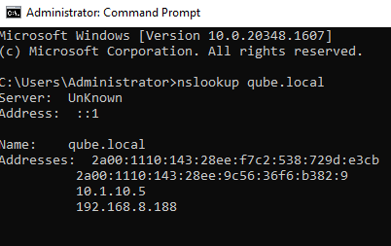
A tartományi névfeloldás (Forward Lookup) és a fordított irányú névfeloldás (Reverse Lookup) helyességének, valamint a kliensek névfeloldási képességének ellenőrzése. Windows Server 2022 (DNS szerepkör). A szolgáltatás kiszolgálja a tartományi munkaállomásokat és a hálózati eszközöket a qube.hu névtérben. Névfeloldási teszt végrehajtása a kliensgépen nslookup parancs segítségével a tartományvezérlőre (DC) és a Linux szerverre vonatkozóan.
16.1. ábra: Sikeres nslookup
16.1. ábra: DNS Manager konzol
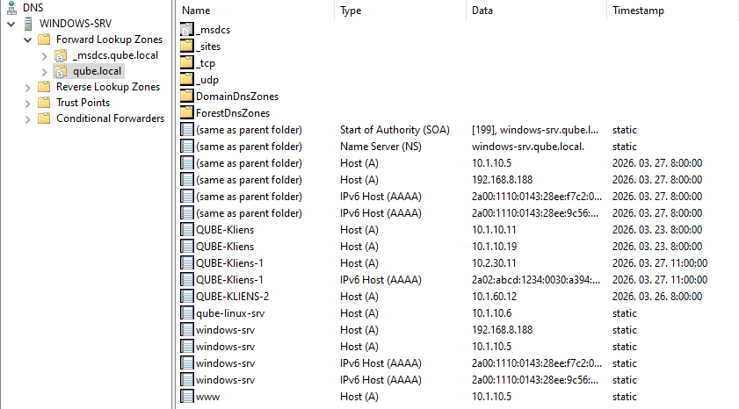
A képernyőképeken látható a zónák struktúrája és a manuálisan/automatikusan felvett rekordok. Az nslookup kimenete igazolja, hogy a DNS szerver a nevekhez a helyes IP-címeket rendeli hozzá. A névfeloldás minden irányban megfelelően működik, a hálózati erőforrások név alapján elérhetőek.

17. Webszerver
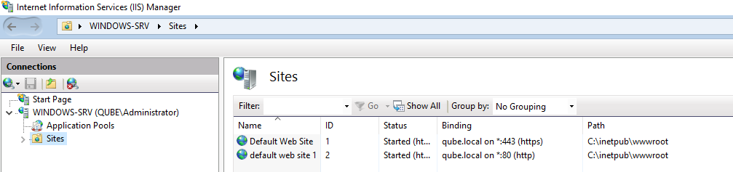
A belső intranetes weboldal elérhetőségének, valamint a titkosított (HTTPS) és titkosítástalan (HTTP) protokollok működésének ellenőrzése a különböző hálózati szegmensekből. Windows Server 2022 (IIS szerepkör). A szerver a 80-as (HTTP) és 443-as (HTTPS) portokon fogadja a kéréseket (lásd: 17.1-es ábra), kiszolgálva a belső vállalati portált. A weboldal lekérése böngészőből a helyi hálózaton és a távoli telephelyen (Bolt) lévő kliensgépről, valamint az SSL tanúsítvány meglétének ellenőrzése.
17.1. ábra: Portok engedélyezése

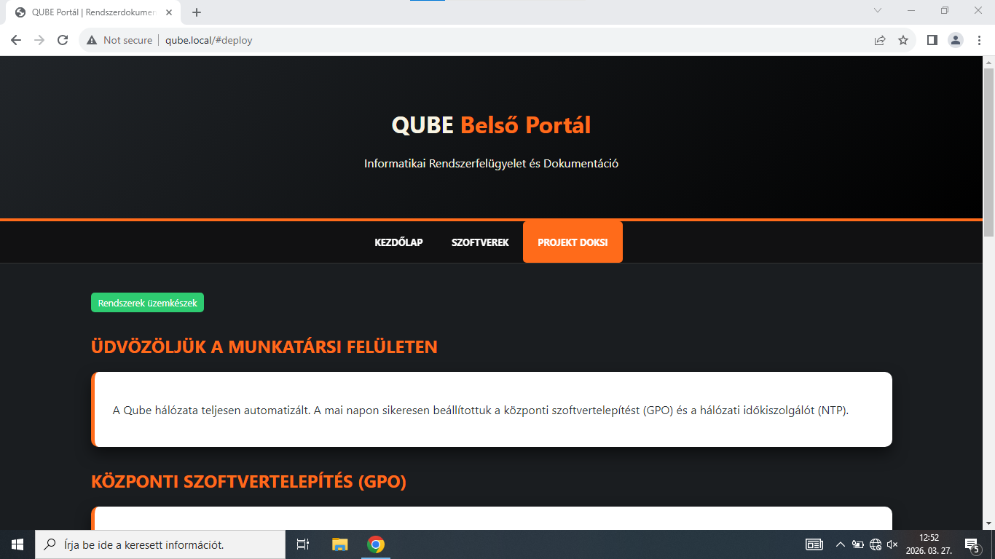A képeken látható a szerveroldali konfiguráció és a végfelhasználói élmény. A kliens gép sikeresen betölti a QUBE kezdőoldalát (lásd 17.2. ábra), és a lakat ikon jelzi a titkosított csatorna meglétét az HTTPS elérésnél. A webszolgáltatás hiba nélkül üzemel, a weboldal a hálózat minden pontjáról biztonságosan elérhető.
17.2. ábra: Portok engedélyezése

18. Fájlmegosztás
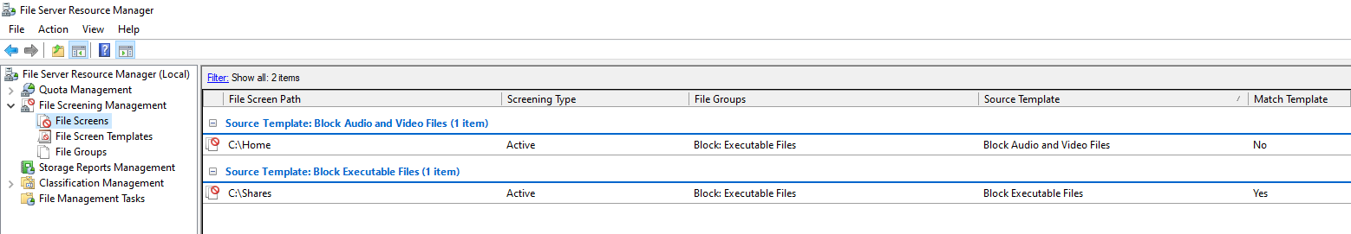
A központi adattárolás, a személyre szabott Home mappák (U:), a közös csoportos meghajtók (S:) elérésének, valamint a tárhelykvóták és fájlszűrések működésének ellenőrzése. Windows Server 2022 (File Server szerepkör és FSRM modul). A megosztások GPO segítségével kerülnek automatikus felcsatolásra a tartományi klienseken. A hálózati meghajtók automatikus megjelenésének ellenőrzése a kliensen, írási teszt a mappákba, valamint az FSRM kvótaszabályok és fájlszűrő sablonok verifikálása.
18.2. ábra: fájlszűrési sablonok az FSRM-ben
18.1. ábra: file screens az FSRM-ben
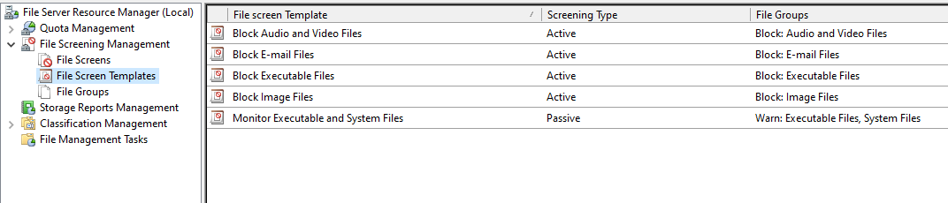

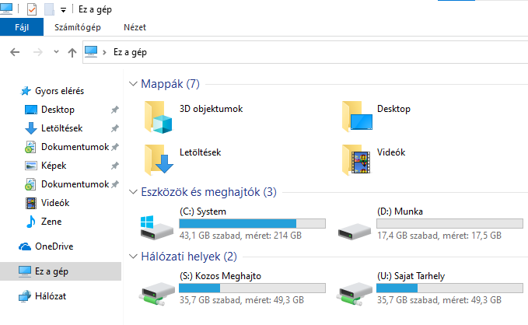
18.3. ábra: A kliens gépen sikeresen megjelennek a felcsatolt meghajtók
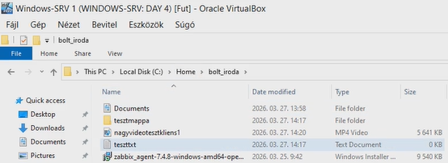
A képeken látható, hogy a kliens gép automatikusan megkapta a hálózati meghajtókat. A szerveroldali beállítások (FSRM) garantálják, hogy a felhasználók ne lépjék túl a számukra kijelölt tárhelyet, és ne tárolhassanak nemkívánatos fájltípusokat (pl. futtatható állományokat). A fájlszolgáltatás és az adminisztratív korlátozások (kvóták) a terveknek megfelelően működnek, az adatok tárolása szervezett és kontrollált.
18.4. ábra: A szerveren sikeresen megjelennek a fájlok, amiket a kliens felhasználója felcsatolt
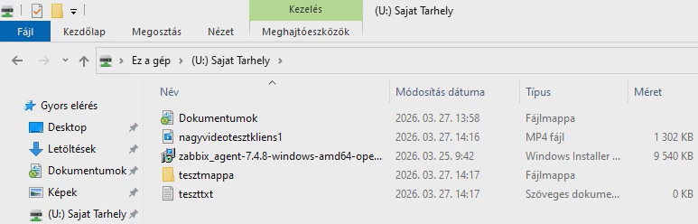A fenti képeken látszódik, hogy a megosztott meghajtók tökéletesen működnek. Az irodai kliensen létrehoztunk egy tesztdokumentumot, ami sikeresen megjelenik a szerveren is.19. Csoportos Házirendek (GPO)
18.5. ábra: A szerveren sikeresen megjelennek a fájlok, amiket a kliens felhasználója felcsatolt
Windows Server 2022 Active Directory környezet. A szabályok a "Központ" és "Bolt" szervezeti egységekhez (OU) rendelt kliensgépeken érvényesülnek. A házirendek konfigurálása a szerveren, majd a kliensgépeken a beállítások érvényesülésének manuális ellenőrzése (pl. tiltott funkciók indítása, arculati elemek megtekintése).

18. Csoportházirendek
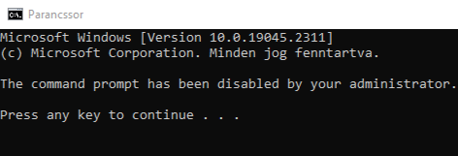
A tartományi szintű központi felügyelet, a biztonsági korlátozások és az egységes vállalati munkaállomás-környezet (arculat, szoftverek) működésének igazolása. Windows Server 2022 Active Directory környezet. A szabályok a "Központ" és "Bolt" szervezeti egységekhez (OU) rendelt kliensgépeken érvényesülnek. A házirendek konfigurálása a szerveren, majd a kliensgépeken a beállítások érvényesülésének manuális ellenőrzése (pl. tiltott funkciók indítása, arculati elemek megtekintése). A következő képeken a GPO beállításokat szemléltettük.
19.1. ábra: Biztonsági beállításokat érintő GPO-k
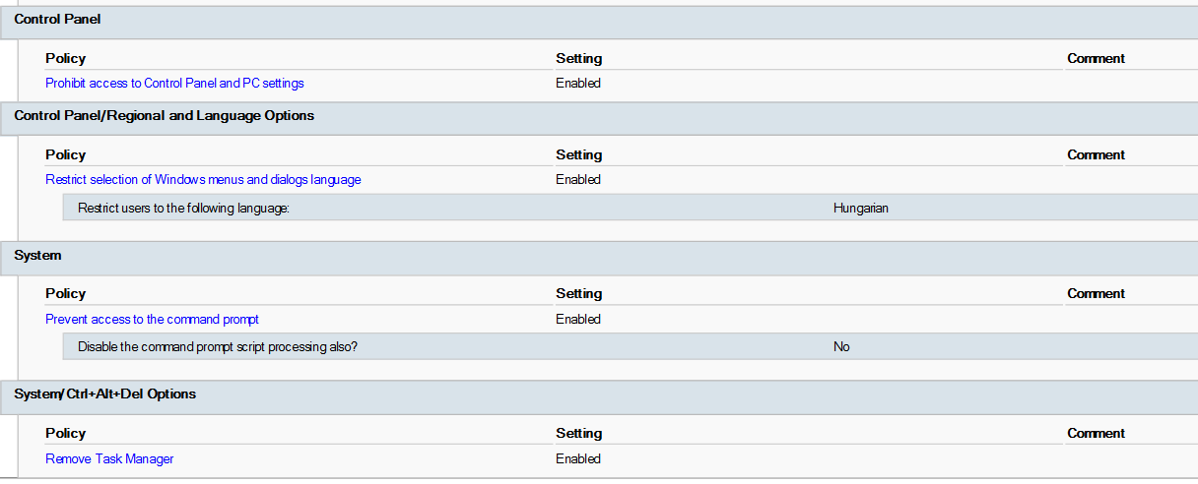
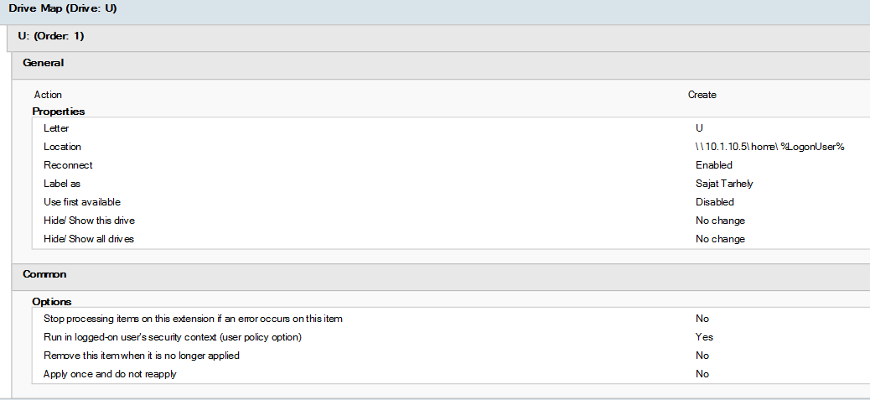

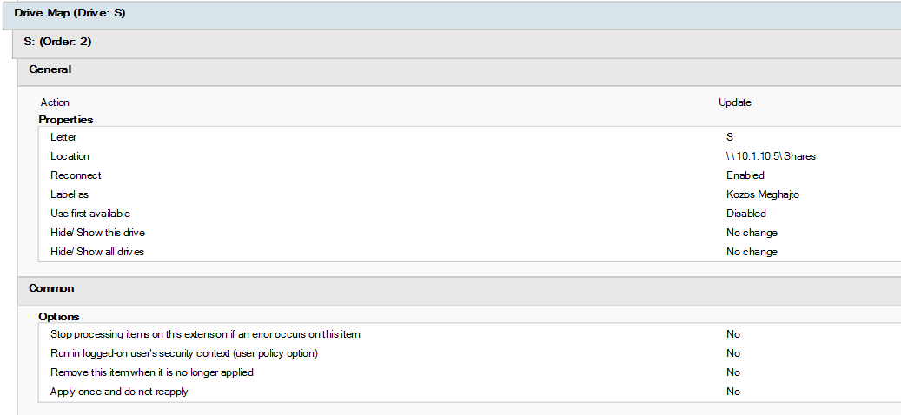
19.2. ábra: A megosztott meghajtókat érintő csoportházirendek


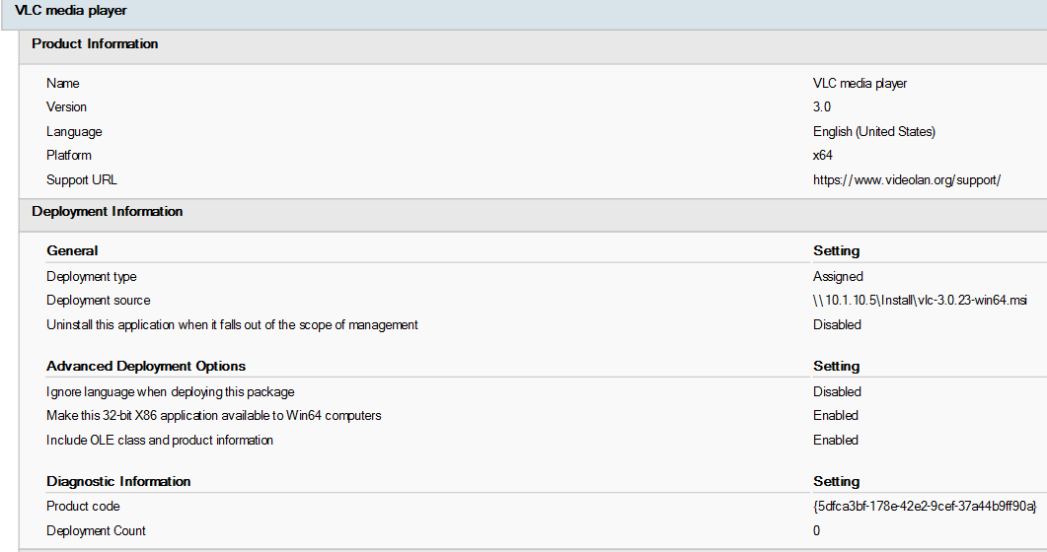
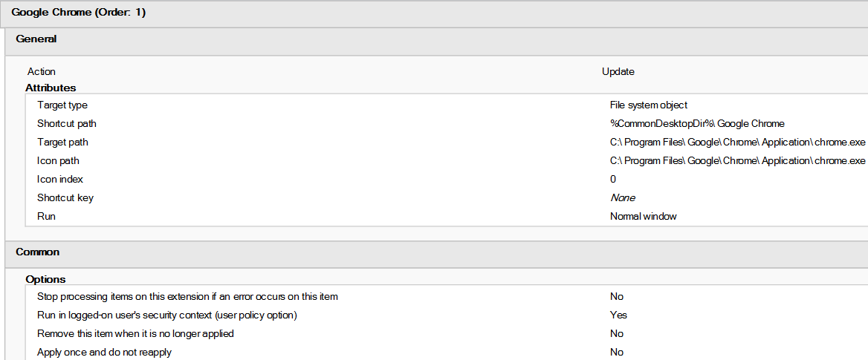
19.3. ábra: Az előre telepített alkalmazások és a sikeresen beállított háttérkép csoportházirend segítségével
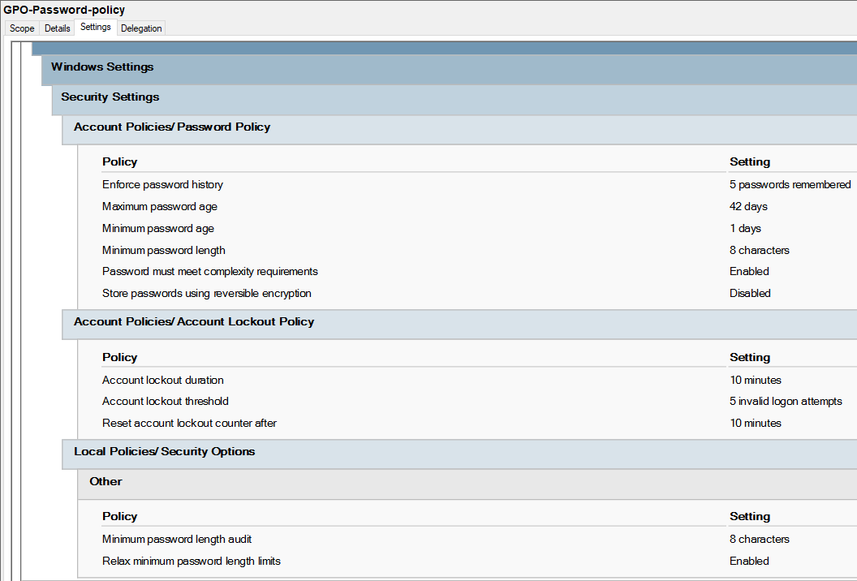
A képek jobb oldalán a szerveroldali szabályok (GPO Editor), bal oldalán pedig a kliensgépen látható tényleges hatás látható. A teszt igazolja, hogy a korlátozások (pl. CMD hibaüzenet) és a kényelmi funkciók (pl. felcsatolt meghajtók) is aktívak. Az egyik legfontosabb csoportházirend beállításunk pedig a jelszópolitikát érintette (lásd 19.4. ábra). A GPO rendszer hibátlanul hajtja végre a központi előírásokat, biztosítva a hálózat egységességét és védelmét.
19.4. ábra: Jelszópolitikai csoportházirend beállításai

20. Szolgáltatásredundancia Windows
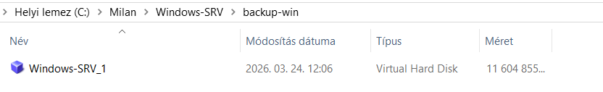
A rendszer folytonosságának és adatbiztonságának ellenőrzése automatizált mentések, valamint a DNS szolgáltatás magas rendelkezésre állásának (failover) vizsgálatával. Windows Server 2022 környezet, kiegészítve egy dedikált másodlagos virtuális merevlemezzel és a hálózatban jelen lévő Linux-SRV (Secondary DNS) kiszolgálóval. A Windows Server Backup ütemezésének ellenőrzése, a mentési állományok meglétének verifikálása a Backup meghajtón, valamint a névfeloldás vizsgálata az elsődleges DNS szerver szimulált kiesése mellett.
20.1. ábra: A biztonsági mentás sikerességének visszaigazolása

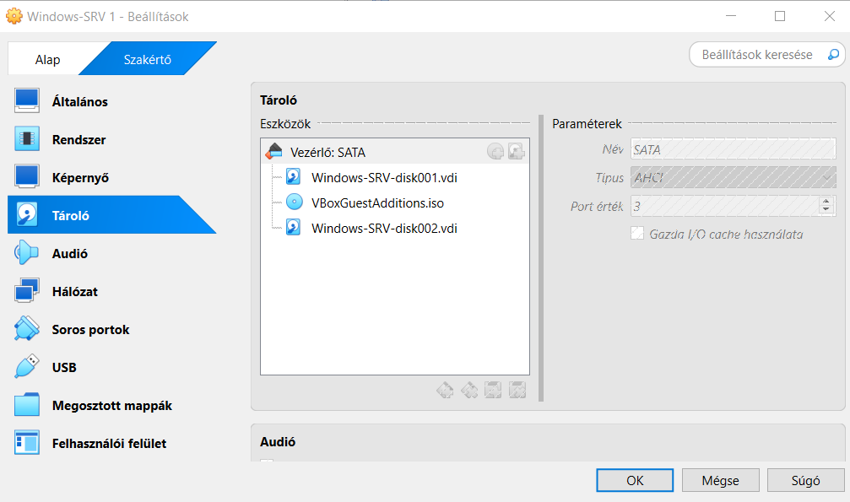
20.2. ábra: A felcsatolt virtuális merevlemez amire ment a szerverünk
A képeken látszik, hogy a szerver minden nap hajnali 3:00-kor teljes rendszermentést készít. A redundáns DNS beállítások révén a hálózat akkor is működőképes marad, ha az elsődleges tartományvezérlő elérhetetlenné válik. Az adatvédelem és a szolgáltatás-folytonosság biztosított; a kritikus adatokról rendszeres másolat készül, a hálózati alapfeltételek pedig többszörözöttek.

21. TFTP
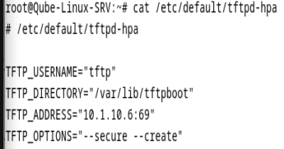
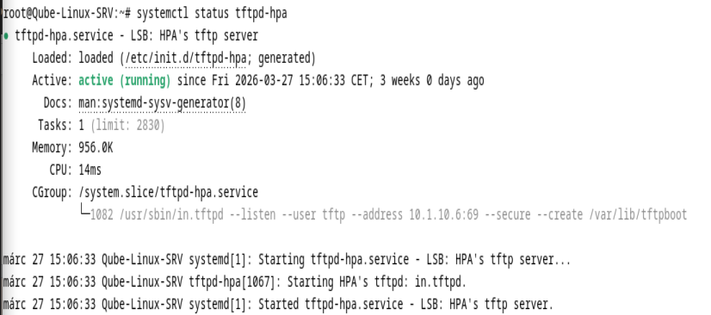
A hálózati eszközök konfigurációs mentéseit fogadó TFTP szerver üzembiztos működésének és elérhetőségének ellenőrzése. Debian 12 (LINUX-SRV) operációs rendszer, tftpd-hpa csomag. A szerver az UDP 69-es porton hallgatózik a hálózati eszközök felől. A szolgáltatás állapotának ellenőrzése rendszergazdai eszközökkel (systemctl status), valamint a konfigurációs fájl (/etc/default/tftpd-hpa) integritásának vizsgálata.
21.1. ábra: Aktívan fut a tftpd-hpa szolgáltatásunk
21.2. ábra: A szerveroldali konfigurációs beállítások]

A bal oldali képen látható, hogy a szolgáltatás "active (running)" állapotban van, tehát fogadóképes. A jobb oldali kép a konfigurációt mutatja, ahol látható a /srv/tftp mappa, mint mentési célpont, és az írási jogosultságok biztosítása. A szerveroldali háttér megfelelően elő van készítve a hálózati eszközök (routerek, switchek) adatainak fogadására és tárolására.

22. NTP időszinkronizáció
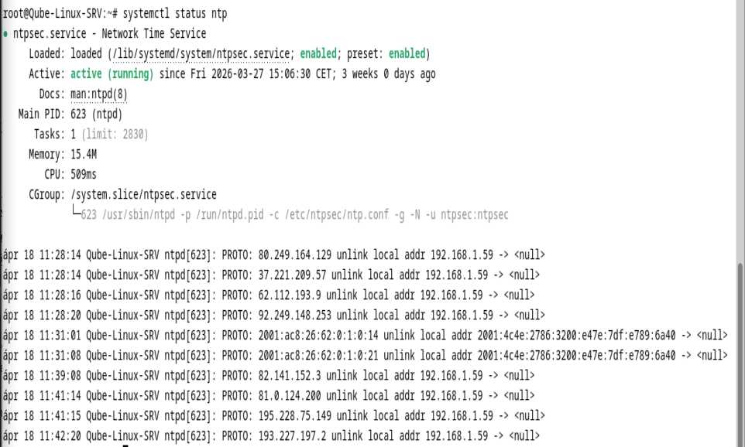
A hálózati hierarchiában résztvevő eszközök és szerverek pontos időkiszolgálásának, valamint a Linux szerver külső időszerverekkel való szinkronizációjának ellenőrzése. Debian 12 (LINUX-SRV), ntpsec szolgáltatás. A szerver Stratum 2-es szintű időkiszolgálóként működik a belső hálózat felé. Az NTP szolgáltatás futási állapotának ellenőrzése (systemctl status ntp), valamint a szinkronizációs partnerek és az időkülönbség (offset) lekérdezése az ntpq -p paranccsal.
22.1. ábra: Az NTP szolgáltatásunk aktívan fut

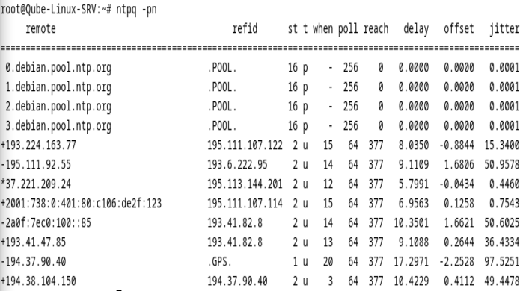
A képeken látható, hogy a szolgáltatás fut. Az ntpq kimenetében a távoli szerverek melletti jelzések igazolják, hogy a LINUX-SRV sikeresen választott forrást és az időkülönbség elhanyagolható, így pontos időt szolgáltat a hálózat többi elemének. Az időszinkronizáció stabil, a naplózási bejegyzések és az időfüggő protokollok számára a hiteles időforrás biztosított.
22.2. ábra: Szinkronizációs táblázat az aktuális időszerverekkel

23. Radius (AAA hitelesítés)
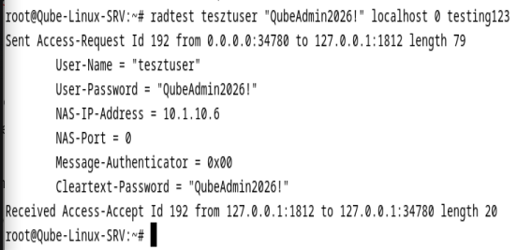
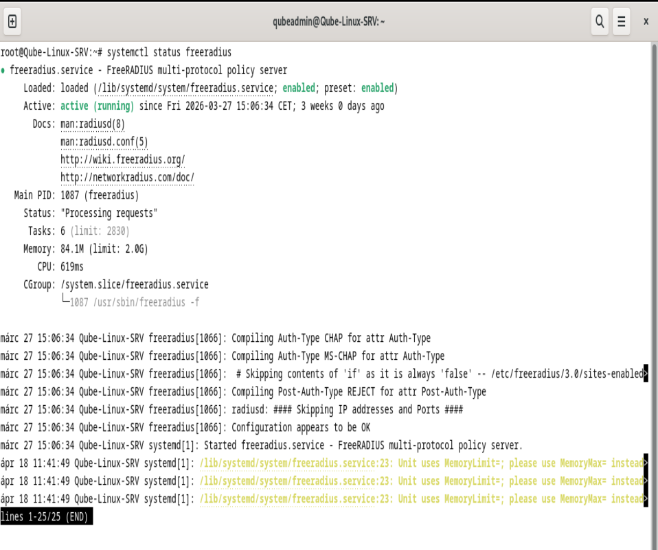
A központi hitelesítés (Authentication) működésének ellenőrzése a hálózati eszközök és a felhasználók számára a FreeRADIUS szolgáltatás segítségével. Debian 12 (LINUX-SRV), FreeRADIUS szoftvercsomag. A szerver az UDP 1812 (auth) és 1813 (acct) portokon fogadja a kéréseket. A szolgáltatás futási állapotának ellenőrzése, a konfigurációs fájlok (clients.conf, users) integritásának vizsgálata, majd helyi tesztfuttatás a radtest eszközzel.
23.2. ábra: Sikeres radtest futtatása "Access-Accept" válaszüzenettel
23.1. ábra: A FreeRADIUS szolgáltatás aktív státusza

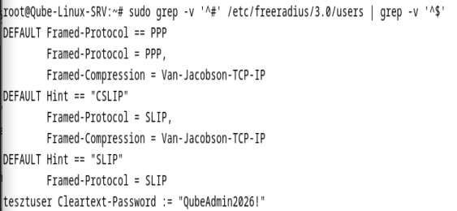
A 23.1. ábra igazolja, hogy a démon hiba nélkül fut. A 23.2. ábrán a kliens definíciók és a titkos jelszó látható. A 23.3. ábra a legfontosabb: a szerver sikeresen azonosította a tesztfelhasználót, és megadta a belépési engedélyt. A RADIUS szerver készen áll a hálózati eszközök (pl. switchek, Wi-Fi AP-k) felőli kérések fogadására, a hitelesítési lánc zárt és működőképes.
23.3. ábra: A RADIUS konfigurációs információk és a tesztfelhasználó adatai

24. SSH biztonsági elérés
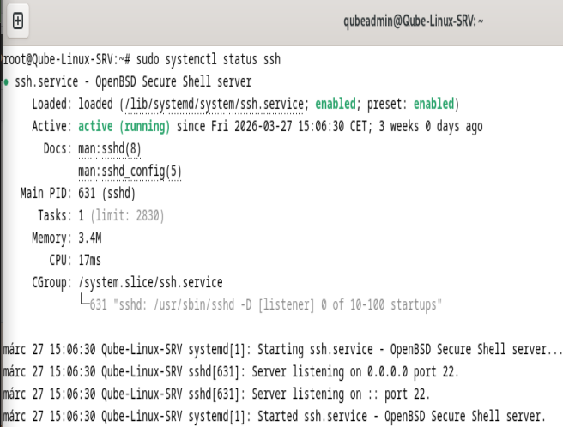
A Linux szerver biztonságos távoli menedzselhetőségének ellenőrzése, valamint a biztonsági protokollok (pl. root belépés tiltása) érvényességének igazolása. Debian 12 (LINUX-SRV), OpenSSH kiszolgáló. A szolgáltatás a szabványos TCP 22-es porton fogadja a titkosított kapcsolatokat a rendszergazdai szegmens felől. Az SSH démon futási állapotának ellenőrzése (systemctl status ssh), valamint az /etc/ssh/sshd_config konfigurációs fájl felülvizsgálata a biztonsági direktívák szempontjából.
24.1. ábra: Az OpenSSH szolgáltatás aktív és futó állapota a Linux terminálban

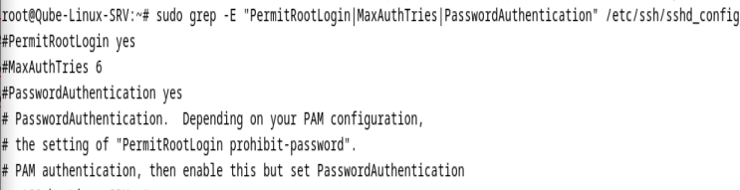
A 24.1. ábra igazolja, hogy a távoli elérés lehetősége biztosított és a szolgáltatás hiba nélkül fut. A 24.2. ábrán látható a biztonsági konfiguráció, ahol a PermitRootLogin no beállítás garantálja, hogy emelt szintű jogosultsággal közvetlenül ne lehessen bejelentkezni, megnehezítve ezzel a szerver elleni támadásokat. A távoli elérés stabil és a biztonsági ajánlásoknak megfelelően lett felkonfigurálva.
24.2. ábra: Az SSH konfigurációs fájl részlete a biztonsági szigorításokkal

25. Szolgáltatásredundancia Linux
Az adatvesztés elleni védelem és a rendszer helyreállíthatóságának igazolása ütemezett, különálló médiára történő mentés segítségével. Debian 12 (LINUX-SRV), egy csatolt másodlagos virtuális merevlemez (/dev/sdb), amely a /linux-srv/backup csatlakozási ponton érhető el. A mentési célhely meglétének ellenőrzése az lsblk paranccsal, valamint a mentési szkript által generált állományok ellenőrzése a célkönyvtárban.
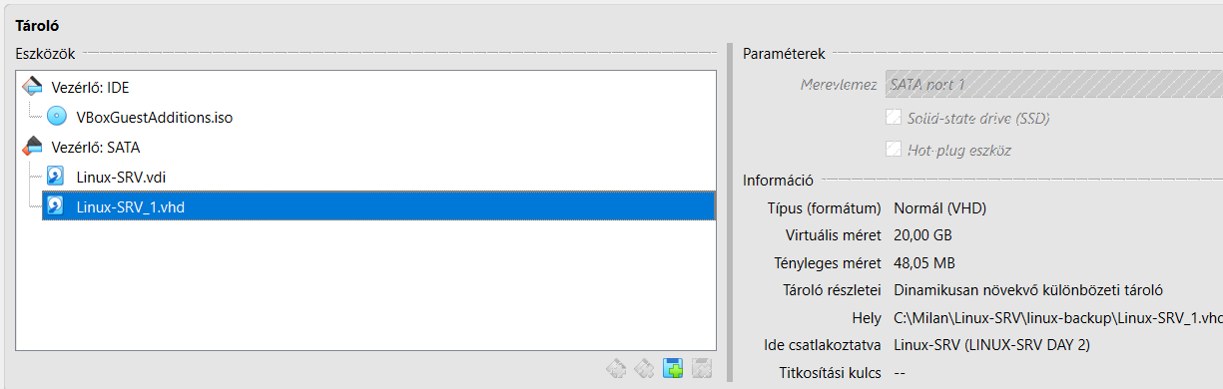
25.1. ábra: A rendszer felépítése, látható a mentésre elkülönített 20GB-os virtuális lemezegység
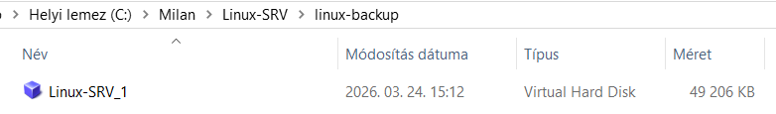
25.2. ábra: A mentési mappa tartalma, a sikeresen létrejött archív fájllal
A 25.1. ábra igazolja, hogy a mentés nem a rendszermeghajtóra, hanem egy szeparált tárolóra készül, ami kritikus hiba esetén is megmarad. A 25.2. ábrán látható a konkrét mentési csomag, amely tartalmazza a szerver beállításait és fontos adatait. A mentési rendszert sikerült implementálni; az automatizált folyamat az adatok biztonságos tárolását garantálja.

